TRƯỜNG THPT SỐ 2 NGUYỄN BỈNH KHIÊM  TỔ: SINH – CNNN  (Đề có 4 trang) | ĐỀ THI THỬ TỐT NGHIỆP THPT NĂM 2026, LẦN 1  Môn: SINH HỌC - Lớp: 12  Thời gian làm bài: 50 phút (không kể thời gian phát đề)

Họ tên thí sinh: …………………………………Số báo danh: …………….. | Mã đề thi 0401

PHẦN I. Câu trắc nghiệm nhiều phương án lựa chọn. Thí sinh trả lời từ câu 1 đến câu 18. Mỗi câu hỏi thí sinh chỉ chọn một phương án.
Câu 1: Trong các vụ án hình sự, từ mẫu vật để lại trên hiện trường các nhà điều tra có thể truy tìm được thủ phạm cũng như xác định được danh tính nạn nhân dựa trên phân tích phân tử sinh học nào sau đây?
A. DNA. B. Protein. C. mRNA. D. rRNA.
Câu 2: Điểm nào sau đây giống nhau của hiện tượng trội không hoàn toàn, đồng trội, gene đa allele?
A. Kiểu tương tác giữa các allele thuộc các gene khác nhau.
B. Tác động của 1 gene lên nhiều tính trạng.
C. Mở rộng học thuyết Mendel cho cùng 1 gene.
D. Mở rộng học thuyết Mendel cho nhiều gene
Câu 3: Loài bông trồng ở Mỹ có bộ nhiễm sắc thể (NST) 2n = 52. Loài này được hình thành từ loài bông châu Âu có bộ NST 2n = 26 gồm toàn NST lớn và loài bông hoang dại ở Mỹ có bộ NST 2n = 26 gồm toàn NST nhỏ bằng con đường lai xa kèm đa bội hoá. Theo lí thuyết, đặc điểm nào sau đây không đúng với loài bông trồng ở Mỹ?
A. Có kiểu gene đồng hợp tử về tất cả các cặp gene.
B. Mang vật chất di truyền của loài bông châu Âu và loài bông hoang dại ở Mỹ.
C. Có khả năng sinh sản hữu tính ổn định nhờ các NST tồn tại thành từng cặp tương đồng.
D. Trong tế bào sinh dưỡng, các NST tồn tại thành từng cặp tương đồng.
Câu 4: Ở người, nhóm máu ABO do 3 gene allele I^{A}, I^{B}, I^{O} quy định, nhóm máu A được quy định bởi các kiểu gene I^{A}I^{A}, I^{A}I^{O}, nhóm máu B được quy định bởi các kiểu gene I^{B}I^{B}, I^{B}I^{O}, nhóm máu O được quy định bởi kiểu gene I^{O}I^{O}, nhóm máu AB được quy định bơi kiểu gene I^{A}I^{B}. Mẹ có nhóm máu AB, sinh con có nhóm máu AB. Nhóm máu nào dưới đây chắc chắn không phải của người bố ?
A. Nhóm máu B. B. Nhóm máu O. C. Nhóm máu AB. D. Nhóm máu A.
Câu 5: Khi nói về quá trình dịch mã, kết luận nào sau đây đúng?
A. Liên kết được hình thành giữa các amino acid trong chuỗi polypeptide là liên kết hydrogen.
B. Chiều chuyển dịch của ribosome trên phân tử mRNA là 3’→5’.
C. Quá trình dịch mã có thể chia thành 2 giai đoạn: hoạt hoá amino acid và tổng hợp chuỗi polypeptide.
D. Dịch mã là cơ chế tổng hợp chuỗi polypeptide diễn ra trong nhân của tế bào nhân thực.
Câu 6: Trong thí nghiệm của Morgan, sau khi cho lai ruồi giấm cái thuần chủng thân xám, cánh dài với ruồi đực thân đen, cánh ngắn được F₁, bước tiếp theo ông đã làm gì để phát hiện hiện tượng liên kết gene?
A. Lai phân tích ruồi cái P. B. Lai phân tích ruồi đực P.
C. Lai phân tích ruồi đực F₁. D. Lai phân tích ruồi cái F₁.
Câu 7: Điều hoà biểu hiện của gene ở sinh vật nhân sơ diễn ra chủ yếu ở giai đoạn
A. dịch mã. B. phiên mã. C. trước phiên mã. D. sau dịch mã.
Câu 8: Một người phụ nữ trong tế bào sinh dưỡng có 47 nhiễm sắc thể. Trong đó, nhiễm sắc thể số 21 có ba chiếc. Người này bị bệnh hoặc hội chứng nào sau đây?
A. Turner. B. Ung thư máu. C. Down. D. Phenylketone niệu.
Câu 9: Nội dung quy luật phân li độc lập được tóm tắt bằng các thuật ngữ di truyền học hiện đại như sau:
A. Khi giảm phân các thành viên của một cặp allele phân li đồng đều về các giao tử.
B. Mỗi cặp allele phân li độc lập với các cặp allele khác trong quá trình hình thành giao tử.
C. Mỗi cặp allele nằm trên mỗi cặp NST, các cặp allene nằm trên các cặp NST khác nhau.
D. Sự phân li của cặp nhiễm sắc thể trong giảm phân dẫn đến sự phân li của cặp allele tương ứng.
Câu 10: Một số đột biến ở DNA ti thể có thể gây bệnh ở người gọi là bệnh thần kinh thị giác di truyền Leber (LHON). Bệnh này đặc trưng bởi chứng mù đột phát ở người lớn. Phát biểu nào sau đây là không đúng?
A. Một người sẽ bị bệnh LHON khi cả bố và mẹ đều phải bị bệnh.
B. Một người sẽ bị bệnh LHON nếu người mẹ bị bệnh nhưng cha khỏe mạnh.
C. Một cặp vợ chồng trong đó người vợ khỏe mạnh còn người chồng bị bệnh LHON sẽ không sinh ra con bị bệnh LHON.
D. Cả nam và nữ đều có thể bị bệnh LHON.
Câu 11: Tập hợp các kiểu hình của cùng một kiểu gene tương ứng với những điều kiện môi trường khác nhau được gọi là gì?
A. Tương tác giữa các gene allele. B. Tương tác giữa kiểu gene và môi trường.
C. Biến dị tổ hợp. D. Mức phản ứng.
Câu 12: Ở một loài thực vật, allele A quy định hoa đỏ trội hoàn toàn so với allele a quy định hoa vàng. Biết rằng không xảy ra đột biến. Theo lí thuyết, phép lai nào sau đây cho đời con có kiểu hình toàn đỏ?
A. Aa × AA. B. Aa × Aa. C. aa × aa. D. Aa × aa.
Câu 13: Dựa vào sự có mặt của các loại protein đặc trưng ở tế bào ung thư để chế tạo và sử dụng các loại thuốc đặc trị để ức chế các loại protein đó có thể làm chậm sự phát triển của tế bào ung thư. Ví dụ này là ứng dụng của giải mã hệ gene người trong lĩnh vực
A. sinh học phân tử. B. di truyền học.
C. giám định pháp y và khoa học hình sự. D. y học.
Câu 14: Cơ sở tế bào học của hiện tượng hoán vị gene là sự
A. tiếp hợp giữa 2 chromatid cùng nguồn gốc ở kì đầu của giảm phân I.
B. trao đổi đoạn tương ứng giữa 2 chromatid cùng nguồn gốc ở kì đầu của giảm phân I.
C. tiếp hợp giữa các nhiễm sắc thể tương đồng tại kì đầu của giảm phân I.
D. trao đổi chéo giữa 2 chromatid khác nguồn gốc trong cặp tương đồng ở kì đầu giảm phân I.
Câu 15: Quy trình kĩ thuật dựa trên nguyên lí tái tổ hợp DNA và nguyên lí biểu hiện gene, tạo ra các phân tử DNA tái tổ hợp và protein tái tổ hợp được gọi là công nghệ
A. tế bào. B. DNA tái tổ hợp. C. vi sinh vật. D. sinh học.
Câu 16: Đặc điểm nào sau đây thể hiện quy luật di truyền của gene ngoài nhân?
A. Tính trạng biểu hiện chủ yếu ở nam giới B. Mẹ di truyền tính trạng cho con trai
C. Bố di truyền tính trạng cho con gái D. Tính trạng luôn di truyền theo dòng mẹ
Câu 17: Đột biến lặp đoạn có thể được hình thành do cơ chế nào sau đây?
A. Một đoạn nhiễm sắc thể bị đứt ra và gắn trở lại vào nhiễm sắc thể ban đầu.
B. Trao đổi chéo không cân trong cặp nhiễm sắc thể kép tương đồng.
C. Nhiễm sắc thể bị đứt ở một hoặc một số vị trí trên cặp nhiễm sắc thể không tương đồng.
D. Một đoạn nhiễm sắc thể bị đứt ra và gắn vào nhiễm sắc thể khác không tương đồng.
Câu 18: Bốn phân tử DNA mạch kép là X, Y, Z và R có cùng chiều dài. Tỉ lệ % các loại nucleotit của chúng như sau:
- X: A = T = 20%, G = C = 30%
- Y: A = T = 30%, G = C = 20%
- Z: A = T = 10%, G = C = 40%
- R: A = T = 40%, G = C = 10%
Phân tử DNA nào sau đây có nhiệt độ nóng chảy cao nhất?
A. Z B. R C. X D. Y
PHẦN II. Câu trắc nghiệm đúng sai. Thí sinh trả lời từ câu 1 đến câu 4. Trong mỗi ý a), b), c), d) ở mỗi câu, thí sinh chọn đúng hoặc sai.
Câu 1: Ở vi khuẩn E.coli kiểu dại, sự biểu hiện của gene lacZ (thuộc operon Lac) là mã hóa β-galactosidase và phụ thuộc vào sự có mặt của glucose, lactose trong môi trường. Bằng kỹ thuật gây đột biến chuyển đoạn, người ta đã tạo ra được vi khuẩn mang operon dung hợp giữa operon Trp (mã hóa enzyme sinh tổng hợp tryptophan) và operon Lac (mã hóa enzyme cần thiết cho phân giải đường lactose) như Hình 1. Biết rằng sự hoạt động của operon Trp là khi thiếu tryptophan, protein ức chế bất hoạt, operon hoạt động; còn khi có tryptophan, protein ức chế hoạt động, operon bị “tắt”.
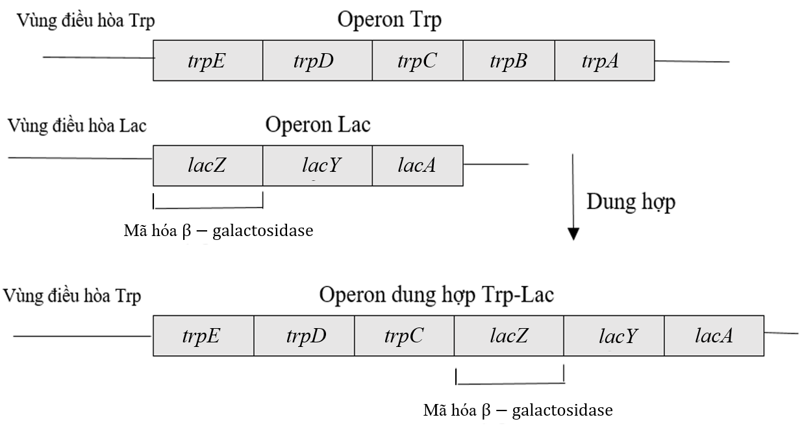
Hình 1

Dựa vào hình vẽ, có các nhận định về cơ chế điều hòa của operon dung hợp Trp–Lac sau:
a) Trong operon dung hợp Trp–Lac, sự điều hòa biểu hiện của gene lacZ phụ thuộc vào nồng độ tryptophan trong môi trường.
b) Khi thiếu tryptophan, vi khuẩn mang operon dung hợp Trp–Lac có thể tổng hợp được β-galactosidase, kể cả khi không có lactose.
c) Trong môi trường chỉ thiếu tryptophan, vi khuẩn mang operon dung hợp Trp–Lac vẫn biểu hiện gene mã hóa enzyme phân giải lactose.
d) Vi khuẩn mang operon dung hợp Trp-Lac vẫn cần lactose trong môi trường để tạo β-galactosidase.
Câu 2: Hình 2 mô tả một phương pháp tạo giống thực vật bằng con đường lai xa kết hợp đa bội hoá.
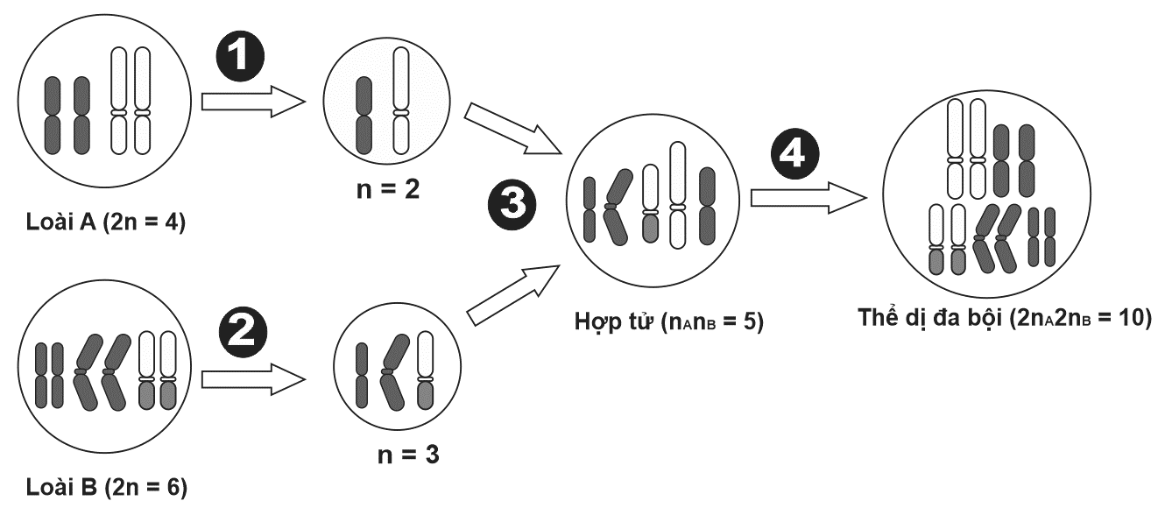
Hình 2
Dựa vào hình này có các nhận định sau:
a) Quá trình (1) và (2) là giảm phân không bình thường làm phát sinh giao tử lệch bội.
b) Hợp tử (3) có khả năng sinh trưởng nhưng thường bất thụ do các nhiễm sắc thể không tiếp hợp được khi giảm phân.
c) Quá trình (4) là quá trình đa bội hoá làm tăng gấp đôi số lượng nhiễm sắc thể của hợp tử, từ đó tạo thành cơ thể dị đa bội.
d) Cơ thể dị đa bội có hàm lượng DNA trong tế bào sinh dưỡng gấp đôi hàm lượng DNA trong tế bào sinh dưỡng loài A hay B.
Câu 3: Khi cho cây đậu Hà lan có hoa màu đỏ (P) tự thụ phấn, F₁ thu được 75 cây hoa đỏ : 25 cây hoa trắng. Biết rằng tính trạng màu hoa do một gene gồm 2 allele quy định. Có các nhận định sau:
a) Tỉ lệ kiểu hình ở F₁ bằng tỉ lệ 3: 1.
b) Tính trạng hoa trắng là tính trạng trội.
c) Cây P có kiểu gene dị hợp về gene quy định màu hoa.
d) Trong số 75 cây hoa đỏ, có khoảng 50 cây có kiểu gene dị hợp về gene quy định màu hoa.
Câu 4: Cặp nhiễm sắc thể giới tính và cơ chế di truyền nhiễm sắc thể giới tính ở Gà theo Hình 3.
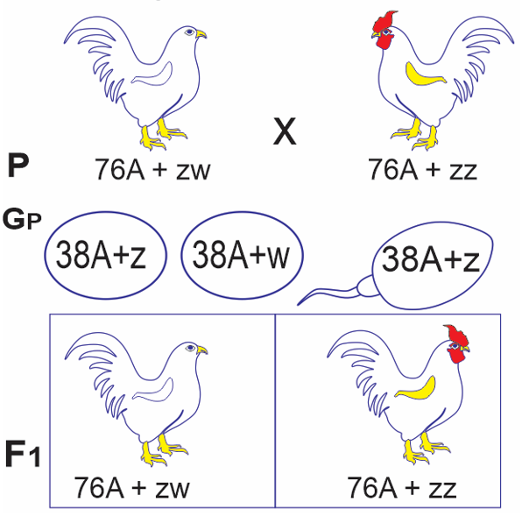
Hình 3
Có những nhận định sau:
a) Gà mái có 76 NST thường và 2 NST giới tính khác nhau.
b) Gà trống có 76 NST thường và 2 NST giới tính giống nhau.
c) Theo cơ chế xác định giới tính thì tỉ lê đực cái qua các thế hệ là 1:1.
d) Tỉ lệ đực cái mà 1:1 là lệ thuộc hoàn toàn vào sự cho giao tử ở con trống.
PHẦN III. Câu trắc nghiệm trả lời ngắn. Thí sinh trả lời từ câu 1 đến câu 6.
Câu 1: Ở ngô, bộ nhiễm sắc thể lưỡng bội là 2n = 20. Một thể tam bội của loài này có bao nhiêu nhiễm sắc thể trong tế bào sinh dưỡng?
Câu 2: Một phân tử mRNA có chứa các nucleotide với trật tự như sau:
5’ AUG GAA CCA GAC ACC GCC CAC GUA AAA CAG UAG 3’
Đột biến xảy ra trên gene mã hóa phân tử mRNA làm cho phân tử mRNA mất một nucleotitde ở vị trí thứ 22 (tính từ đầu 5’ của mRNA). Chuỗi polypeptide hoàn chỉnh (đã loại bỏ fMet) do mRNA của gene đột biến tổng hợp có bao nhiêu amino acid?
Câu 3: Cho biết quá trình giảm phân không xảy ra đột biến, các gene phân li độc lập và tác động riêng rẽ, các allele trội là trội hoàn toàn. Theo lí thuyết, phép lai AaBbDd × AaBbdd cho đời con có bao nhiêu kiểu gene?
Câu 4: Trong quá trình giảm phân của ruồi giấm cái có kiểu gene Ab/aB đã xảy ra hoán vị gene với tần số 40%. Tỷ lệ giao tử ab được tạo ra từ cơ thể này là bao nhiêu phần trăm?
Câu 5: Người ta sử dụng gene quy định màu sắc vỏ trứng nằm trên nhiễm sắc thể X, không có allele trên Y ở tằm dâu để phân biệt giới tính tằm nhằm tăng năng suất tạo ra tơ. Allele A quy định trứng có màu sẫm và allele a quy định trứng có màu sáng. Để xác định được giới tính, người ta thực hiện các phép lai sao cho mỗi giới tính chỉ cho ra trứng có một màu duy nhất, sau đó thực hiện xử lý nhanh tằm cái và giữ lại tằm đực để sản xuất. Xét bảng sau:
Phép lai | P
1 | X^{A}Xª × XªY
2 | XªXª × X^{A}Y
3 | X^{A}X^{A} × XªY
4 | X^{A}Xª × X^{A}Y
Có bao nhiêu phép lai trong các phép lai trên không thể xác định được con đực và con cái qua màu vỏ trứng?
Câu 6: Ở một loài thực vật, tính trạng màu sắc hoa do gene E, e nằm trên lục lạp quy định, trong đó allele E quy định hoa đỏ trội hoàn toàn so với allele e quy định hoa trắng. Biết rằng lục lạp chỉ được truyền qua tế bào trứng, giao tử đực không truyền lục lạp cho hợp tử.
Thực hiện phép lai: P: cây hoa trắng (bố) × cây hoa đỏ (mẹ), thu được hợp tử F₁.
Trong các sơ đồ lai dưới đây, sơ đồ số mấy mô tả đúng sự thụ tinh giữa giao tử đực và tế bào trứng để tạo thành hợp tử F₁ của phép lai trên?
Sơ đồ 1: Trứng chứa lục lạp mang allele E × giao tử đực → hợp tử chứa lục lạp mang allele E.
Sơ đồ 2: Trứng chứa lục lạp mang allele e × giao tử đực → hợp tử chứa lục lạp mang allele Ee.
Sơ đồ 3: Trứng chứa lục lạp mang allele e × giao tử đực → hợp tử chứa lục lạp mang allele e.
Sơ đồ 4: Trứng chứa lục lạp mang allele E × giao tử đực → hợp tử chứa lục lạp mang allele Ee.

-------------- HẾT ---------------
- Thí sinh không được sử dụng tài liệu;
- Cán bộ coi thi không giải thích gì thêm.

HƯỚNG DẪN GIẢI

PHẦN I. Câu trắc nghiệm nhiều phương án lựa chọn. Thí sinh trả lời từ câu 1 đến câu 18. Mỗi câu hỏi thí sinh chỉ chọn một phương án.
Câu 1: Trong các vụ án hình sự, từ mẫu vật để lại trên hiện trường các nhà điều tra có thể truy tìm được thủ phạm cũng như xác định được danh tính nạn nhân dựa trên phân tích phân tử sinh học nào sau đây?
A. DNA. B. Protein. C. mRNA. D. rRNA.
Câu 2: Điểm nào sau đây giống nhau của hiện tượng trội không hoàn toàn, đồng trội, gene đa allele?
A. Kiểu tương tác giữa các allele thuộc các gene khác nhau.
B. Tác động của 1 gene lên nhiều tính trạng.
C. Mở rộng học thuyết Mendel cho cùng 1 gene.
D. Mở rộng học thuyết Mendel cho nhiều gene
Câu 3: Loài bông trồng ở Mỹ có bộ nhiễm sắc thể (NST) 2n = 52. Loài này được hình thành từ loài bông châu Âu có bộ NST 2n = 26 gồm toàn NST lớn và loài bông hoang dại ở Mỹ có bộ NST 2n = 26 gồm toàn NST nhỏ bằng con đường lai xa kèm đa bội hoá. Theo lí thuyết, đặc điểm nào sau đây không đúng với loài bông trồng ở Mỹ?
A. Có kiểu gene đồng hợp tử về tất cả các cặp gene.
B. Mang vật chất di truyền của loài bông châu Âu và loài bông hoang dại ở Mỹ.
C. Có khả năng sinh sản hữu tính ổn định nhờ các NST tồn tại thành từng cặp tương đồng.
D. Trong tế bào sinh dưỡng, các NST tồn tại thành từng cặp tương đồng.
Câu 4: Ở người, nhóm máu ABO do 3 gene allele I^{A}, I^{B}, I^{O} quy định, nhóm máu A được quy định bởi các kiểu gene I^{A}I^{A}, I^{A}I^{O}, nhóm máu B được quy định bởi các kiểu gene I^{B}I^{B}, I^{B}I^{O}, nhóm máu O được quy định bởi kiểu gene I^{O}I^{O}, nhóm máu AB được quy định bơi kiểu gene I^{A}I^{B}. Mẹ có nhóm máu AB, sinh con có nhóm máu AB. Nhóm máu nào dưới đây chắc chắn không phải của người bố ?
A. Nhóm máu B. B. Nhóm máu O. C. Nhóm máu AB. D. Nhóm máu A.
Câu 5: Khi nói về quá trình dịch mã, kết luận nào sau đây đúng?
A. Liên kết được hình thành giữa các amino acid trong chuỗi polypeptide là liên kết hydrogen.
B. Chiều chuyển dịch của ribosome trên phân tử mRNA là 3’→5’.
C. Quá trình dịch mã có thể chia thành 2 giai đoạn: hoạt hoá amino acid và tổng hợp chuỗi polypeptide.
D. Dịch mã là cơ chế tổng hợp chuỗi polypeptide diễn ra trong nhân của tế bào nhân thực.
Câu 6: Trong thí nghiệm của Morgan, sau khi cho lai ruồi giấm cái thuần chủng thân xám, cánh dài với ruồi đực thân đen, cánh ngắn được F₁, bước tiếp theo ông đã làm gì để phát hiện hiện tượng liên kết gene?
A. Lai phân tích ruồi cái P. B. Lai phân tích ruồi đực P.
C. Lai phân tích ruồi đực F₁. D. Lai phân tích ruồi cái F₁.
Câu 7: Điều hoà biểu hiện của gene ở sinh vật nhân sơ diễn ra chủ yếu ở giai đoạn
A. dịch mã. B. phiên mã. C. trước phiên mã. D. sau dịch mã.
Câu 8: Một người phụ nữ trong tế bào sinh dưỡng có 47 nhiễm sắc thể. Trong đó, nhiễm sắc thể số 21 có ba chiếc. Người này bị bệnh hoặc hội chứng nào sau đây?
A. Turner. B. Ung thư máu. C. Down. D. Phenylketone niệu.
Câu 9: Nội dung quy luật phân li độc lập được tóm tắt bằng các thuật ngữ di truyền học hiện đại như sau:
A. Khi giảm phân các thành viên của một cặp allele phân li đồng đều về các giao tử.
B. Mỗi cặp allele phân li độc lập với các cặp allele khác trong quá trình hình thành giao tử.
C. Mỗi cặp allele nằm trên mỗi cặp NST, các cặp allene nằm trên các cặp NST khác nhau.
D. Sự phân li của cặp nhiễm sắc thể trong giảm phân dẫn đến sự phân li của cặp allele tương ứng.
Câu 10: Một số đột biến ở DNA ti thể có thể gây bệnh ở người gọi là bệnh thần kinh thị giác di truyền Leber (LHON). Bệnh này đặc trưng bởi chứng mù đột phát ở người lớn. Phát biểu nào sau đây là không đúng?
A. Một người sẽ bị bệnh LHON khi cả bố và mẹ đều phải bị bệnh
B. Một người sẽ bị bệnh LHON nếu người mẹ bị bệnh nhưng cha khỏe mạnh.
C. Một cặp vợ chồng trong đó người vợ khỏe mạnh còn người chồng bị bệnh LHON sẽ không sinh ra con bị bệnh LHON.
D. Cả nam và nữ đều có thể bị bệnh LHON.
Câu 11: Tập hợp các kiểu hình của cùng một kiểu gene tương ứng với những điều kiện môi trường khác nhau được gọi là gì?
A. Tương tác giữa các gene allele. B. Tương tác giữa kiểu gene và môi trường.
C. Biến dị tổ hợp. D. Mức phản ứng.
Câu 12: Ở một loài thực vật, allele A quy định hoa đỏ trội hoàn toàn so với allele a quy định hoa vàng. Biết rằng không xảy ra đột biến. Theo lí thuyết, phép lai nào sau đây cho đời con có kiểu hình toàn đỏ?
A. Aa × AA. B. Aa × Aa. C. aa × aa. D. Aa × aa.
Câu 13: Dựa vào sự có mặt của các loại protein đặc trưng ở tế bào ung thư để chế tạo và sử dụng các loại thuốc đặc trị để ức chế các loại protein đó có thể làm chậm sự phát triển của tế bào ung thư. Ví dụ này là ứng dụng của giải mã hệ gene người trong lĩnh vực
A. sinh học phân tử. B. di truyền học.
C. giám định pháp y và khoa học hình sự. D. y học.
Câu 14: Cơ sở tế bào học của hiện tượng hoán vị gene là sự
A. tiếp hợp giữa 2 chromatid cùng nguồn gốc ở kì đầu của giảm phân I.
B. trao đổi đoạn tương ứng giữa 2 chromatid cùng nguồn gốc ở kì đầu của giảm phân I.
C. tiếp hợp giữa các nhiễm sắc thể tương đồng tại kì đầu của giảm phân I.
D. trao đổi chéo giữa 2 chromatid khác nguồn gốc trong cặp tương đồng ở kì đầu giảm phân I.
Câu 15: Quy trình kĩ thuật dựa trên nguyên lí tái tổ hợp DNA và nguyên lí biểu hiện gene, tạo ra các phân tử DNA tái tổ hợp và protein tái tổ hợp được gọi là công nghệ
A. tế bào. B. DNA tái tổ hợp. C. vi sinh vật. D. sinh học.
Câu 16: Đặc điểm nào sau đây thể hiện quy luật di truyền của gene ngoài nhân?
A. Tính trạng biểu hiện chủ yếu ở nam giới B. Mẹ di truyền tính trạng cho con trai
C. Bố di truyền tính trạng cho con gái D. Tính trạng luôn di truyền theo dòng mẹ
Câu 17: Đột biến lặp đoạn có thể được hình thành do cơ chế nào sau đây?
A. Một đoạn nhiễm sắc thể bị đứt ra và gắn trở lại vào nhiễm sắc thể ban đầu.
B. Trao đổi chéo không cân trong cặp nhiễm sắc thể kép tương đồng.
C. Nhiễm sắc thể bị đứt ở một hoặc một số vị trí trên cặp nhiễm sắc thể không tương đồng.
D. Một đoạn nhiễm sắc thể bị đứt ra và gắn vào nhiễm sắc thể khác không tương đồng.
Câu 18: Bốn phân tử DNA mạch kép là X, Y, Z và R có cùng chiều dài. Tỉ lệ % các loại nucleotit của chúng như sau:
- X: A = T = 20%, G = C = 30%
- Y: A = T = 30%, G = C = 20%
- Z: A = T = 10%, G = C = 40%
- R: A = T = 40%, G = C = 10%
Phân tử DNA nào sau đây có nhiệt độ nóng chảy cao nhất?
A. Z B. R C. X D. Y
PHẦN II. Câu trắc nghiệm đúng sai. Thí sinh trả lời từ câu 1 đến câu 4. Trong mỗi ý a), b), c), d) ở mỗi câu, thí sinh chọn đúng hoặc sai.
Câu 1: Ở vi khuẩn E.coli kiểu dại, sự biểu hiện của gene lacZ (thuộc operon Lac) là mã hóa β-galactosidase và phụ thuộc vào sự có mặt của glucose, lactose trong môi trường. Bằng kỹ thuật gây đột biến chuyển đoạn, người ta đã tạo ra được vi khuẩn mang operon dung hợp giữa operon Trp (mã hóa enzyme sinh tổng hợp tryptophan) và operon Lac (mã hóa enzyme cần thiết cho phân giải đường lactose) như Hình 1. Biết rằng sự hoạt động của operon Trp là khi thiếu tryptophan, protein ức chế bất hoạt, operon hoạt động; còn khi có tryptophan, protein ức chế hoạt động, operon bị “tắt”.
Hình 1

Dựa vào hình vẽ, có các nhận định về cơ chế điều hòa của operon dung hợp Trp–Lac sau:
a) Trong operon dung hợp Trp–Lac, sự điều hòa biểu hiện của gene lacZ phụ thuộc vào nồng độ tryptophan trong môi trường.
b) Khi thiếu tryptophan, vi khuẩn mang operon dung hợp Trp–Lac có thể tổng hợp được β-galactosidase, kể cả khi không có lactose.
c) Trong môi trường chỉ thiếu tryptophan, vi khuẩn mang operon dung hợp Trp–Lac vẫn biểu hiện gene mã hóa enzyme phân giải lactose.
d) Vi khuẩn mang operon dung hợp Trp-Lac vẫn cần lactose trong môi trường để tạo β-galactosidase.
Hướng dẫn giải
a) Đúng. Sự biểu hiện lacZ phụ thuộc vào nồng độ Trp trong môi trường
b) Đúng. Khi thiếu tryptophan, protein ức chế bị bất hoạt, các gene được phiên mã tạo ra các sản phẩm kể cả khi không có lactose
c) Đúng
d) Sai. Vì lacZ lúc này dưới sự kiểm soát của operon Trp, nó không cần lactose để khởi động.
Đáp án: Đ;Đ;Đ;S

Câu 2: Hình 2 mô tả một phương pháp tạo giống thực vật bằng con đường lai xa kết hợp đa bội hoá.
Hình 2
Dựa vào hình này có các nhận định sau:
a) Quá trình (1) và (2) là giảm phân không bình thường làm phát sinh giao tử lệch bội.
b) Hợp tử (3) có khả năng sinh trưởng nhưng thường bất thụ do các nhiễm sắc thể không tiếp hợp được khi giảm phân.
c) Quá trình (4) là quá trình đa bội hoá làm tăng gấp đôi số lượng nhiễm sắc thể của hợp tử, từ đó tạo thành cơ thể dị đa bội.
d) Cơ thể dị đa bội có hàm lượng DNA trong tế bào sinh dưỡng gấp đôi hàm lượng DNA trong tế bào sinh dưỡng loài A hay B.
Hướng dẫn giải
a) Sai. Quá trình (1) và (2) giảm phân tạo giao tử bình thường
b) Đúng. Hợp tử (3) mang bộ NST đơn bội của 2 loài khác nhau nên khi giảm phân không có sự tiếp hợp và trao đổi chéo giữa các NST tương đồng, dẫn đến bất thụ.
c) Đúng
d) Sai. Cơ thể dị đa bội có hàm lượng DNA trong tế bào sinh dưỡng bằng tổng hàm lượng DNA trong tế bào sinh dưỡng của loài A cộng loài B, không phải chỉ gấp đôi một trong hai loài.
Đáp án: S;Đ;Đ;S

Câu 3: Khi cho cây đậu Hà lan có hoa màu đỏ (P) tự thụ phấn, F₁ thu được 75 cây hoa đỏ : 25 cây hoa trắng. Biết rằng tính trạng màu hoa do một gene gồm 2 allele quy định. Có các nhận định sau:
a) Tỉ lệ kiểu hình ở F₁ bằng tỉ lệ 3: 1.
b) Tính trạng hoa trắng là tính trạng trội.
c) Cây P có kiểu gene dị hợp về gene quy định màu hoa.
d) Trong số 75 cây hoa đỏ, có khoảng 50 cây có kiểu gene dị hợp về gene quy định màu hoa.
Hướng dẫn giải
Tính trạng màu hoa do 2 allele quy định; P hoa đỏ F1 xuất hiện hoa trắng đỏ trội hơn trắng
Quy ước: A quy định hoa đỏ; a quy định hoa trắng
P: Aa x Aa 1 AA : 2Aa : 1aa (3 đỏ: 1 trắng)
a) Đúng
b) Sai
c) Đúng
d) Đúng. Trong số cây hoa đỏ, cây có KG dị hợp có tỉ lệ là 2/3 Số cây hoa đỏ có KG dị hợp là 75 x 2/3 = 50 cây
Đáp án: Đ;S;Đ;Đ
Câu 4: Cặp nhiễm sắc thể giới tính và cơ chế di truyền nhiễm sắc thể giới tính ở Gà theo Hình 3.
Hình 3
Có những nhận định sau:
a) Gà mái có 76 NST thường và 2 NST giới tính khác nhau.
b) Gà trống có 76 NST thường và 2 NST giới tính giống nhau.
c) Theo cơ chế xác định giới tính thì tỉ lê đực cái qua các thế hệ là 1:1.
d) Tỉ lệ đực cái mà 1:1 là lệ thuộc hoàn toàn vào sự cho giao tử ở con trống.
Hướng dẫn giải
a) Đúng. Gà mái có 76 NST thường và 2 NST giới tính khác nhau là ZW
b) Đúng. Gà trống có 76 NST thường và 2 NST giới tính giống nhau là ZZ
c) Đúng. Theo sơ đồ, tỉ lệ F1 là 1 mái : 1 trống, duy trì sự cân bằng giới tính qua các thế hệ
d) Sai. Ở gà, giới dị giao tử (ZW) là con mái, nên tỉ lệ đực cái phụ thuộc vào sự cho giao tử (Z hoặc W) của con mái (mẹ), không phải con trống.
Đáp án: Đ;Đ;Đ;S
PHẦN III. Câu trắc nghiệm trả lời ngắn. Thí sinh trả lời từ câu 1 đến câu 6.
Câu 1: Ở ngô, bộ nhiễm sắc thể lưỡng bội là 2n = 20. Một thể tam bội của loài này có bao nhiêu nhiễm sắc thể trong tế bào sinh dưỡng?
Hướng dẫn giải
Ở ngô, 2n = 20 NST n = 10 NST. Thể tam bội có số NST là 3n = 30 NST
Đáp án: 30
Câu 2: Một phân tử mRNA có chứa các nucleotide với trật tự như sau:
5’ AUG GAA CCA GAC ACC GCC CAC GUA AAA CAG UAG 3’
Đột biến xảy ra trên gene mã hóa phân tử mRNA làm cho phân tử mRNA mất một nucleotitde ở vị trí thứ 22 (tính từ đầu 5’ của mRNA). Chuỗi polypeptide hoàn chỉnh (đã loại bỏ fMet) do mRNA của gene đột biến tổng hợp có bao nhiêu amino acid?
Hướng dẫn giải
mRNA sau khi xảy ra đột biến mất nucleotide số 22 là
5’ AUG GAA CCA GAC ACC GCC CAC UAA AAC AGU AG 3’
Đột biến đã làm dịch khung dịch mã và xuất hiện bộ ba kết thúc là 5’UAA3’
Chuỗi polypeptide hoàn chỉnh sẽ có 6 amino acid
Đáp án: 6
Câu 3: Cho biết quá trình giảm phân không xảy ra đột biến, các gene phân li độc lập và tác động riêng rẽ, các allele trội là trội hoàn toàn. Theo lí thuyết, phép lai AaBbDd × AaBbdd cho đời con có bao nhiêu kiểu gene?
Hướng dẫn giải
AaBbDd × AaBbdd = 3 x 3 x 2 = 18 kiểu gene
Đáp án: 18
Câu 4: Trong quá trình giảm phân của ruồi giấm cái có kiểu gene Ab/aB đã xảy ra hoán vị gene với tần số 40%. Tỷ lệ giao tử ab được tạo ra từ cơ thể này là bao nhiêu phần trăm?
Hướng dẫn giải
Ruồi giấm cái: Ab/aB ; f = 40%
Giao tử liên kết: Ab ; aB
Giao tử hoán vị: AB ; ab
ab = f/2 = 40%/2 = 20%
Đáp án: 20
Câu 5: Người ta sử dụng gene quy định màu sắc vỏ trứng nằm trên nhiễm sắc thể X, không có allele trên Y ở tằm dâu để phân biệt giới tính tằm nhằm tăng năng suất tạo ra tơ. Allele A quy định trứng có màu sẫm và allele a quy định trứng có màu sáng. Để xác định được giới tính, người ta thực hiện các phép lai sao cho mỗi giới tính chỉ cho ra trứng có một màu duy nhất, sau đó thực hiện xử lý nhanh tằm cái và giữ lại tằm đực để sản xuất. Xét bảng sau:
Phép lai | P
1 | X^{A}Xª × XªY
2 | XªXª × X^{A}Y
3 | X^{A}X^{A} × XªY
4 | X^{A}Xª × X^{A}Y
Có bao nhiêu phép lai trong các phép lai trên không thể xác định được con đực và con cái qua màu vỏ trứng?
Hướng dẫn giải
Để có thể thực hiện xử lý nhanh tằm cái và giữ tằm đực để tăng năng suất thì người ta sẽ phân biệt qua màu vỏ trứng
PL1: X^{A}Xª × XªY X^{A}Xª (sẫm): XªXª (sáng) : X^{A}Y (sẫm): XªY (sáng). Trứng sẫm nở cả đực và cái, trứng sáng nở cả đực và cái Không xác định được.
PL2: XªXª × X^{A}Y X^{A}Xª (sẫm): XªY (sáng). Trứng sẫm là cái, trứng sáng là đực Xác định được.
PL3: X^{A}X^{A} × XªY X^{A}Xª (sẫm): X^{A}Y (sẫm). Tất cả đều là trứng sẫm Không xác định được.
PL4: X^{A}Xª × X^{A}Y X^{A}X^{A} (sẫm): X^{A}Xª (sẫm): X^{A}Y (sẫm): XªY (sáng). Không xác định được.
=> Có 3 phép lai không xác định được con đực và con cái qua màu vỏ trứng
Đáp án: 3
Câu 6: Ở một loài thực vật, tính trạng màu sắc hoa do gene E, e nằm trên lục lạp quy định, trong đó allele E quy định hoa đỏ trội hoàn toàn so với allele e quy định hoa trắng. Biết rằng lục lạp chỉ được truyền qua tế bào trứng, giao tử đực không truyền lục lạp cho hợp tử.
Thực hiện phép lai: P: cây hoa trắng (bố) × cây hoa đỏ (mẹ), thu được hợp tử F₁.
Trong các sơ đồ lai dưới đây, sơ đồ số mấy mô tả đúng sự thụ tinh giữa giao tử đực và tế bào trứng để tạo thành hợp tử F₁ của phép lai trên?
Sơ đồ 1: Trứng chứa lục lạp mang allele E × giao tử đực → hợp tử chứa lục lạp mang allele E.
Sơ đồ 2: Trứng chứa lục lạp mang allele e × giao tử đực → hợp tử chứa lục lạp mang allele Ee.
Sơ đồ 3: Trứng chứa lục lạp mang allele e × giao tử đực → hợp tử chứa lục lạp mang allele e.
Sơ đồ 4: Trứng chứa lục lạp mang allele E × giao tử đực → hợp tử chứa lục lạp mang allele Ee.
Hướng dẫn giải
Phân tích quy luật di truyền chi phối:
- Gene nằm ở lục lạp: Đây là trường hợp di truyền ngoài nhân (di truyền tế bào chất).
Đặc điểm di truyền tế bào chất:
- Thường do giao tử cái (trứng) truyền lại.
- Con lai F1 sẽ mang kiểu hình của mẹ (cây hoa đỏ), vì lục lạp (mang gene) hầu hết được truyền qua tế bào - chất của trứng
- Gene không tồn tại thành cặp allele: Đặc điểm của gene trong lục lạp và ty thể (tế bào chất).
Phép lai: P: ♂e (trắng) x ♀ E (đỏ) E (đỏ)
=> Sơ đồ 1 mô tả đúng phép lai trên
Đáp án 1

